Beste ouder/verzorger,

Wij streven ernaar het onderwijs en het leren van uw kind zo goed mogelijk te ondersteunen in deze periode en te zoeken naar middelen om het leren voort te kunnen zetten.

Gynzy Kids is een online programma die binnen de kleuterklassen op school spelenderwijs wordt ingezet voor taal en rekenen. Binnen Gynzy is een opbouw van de lesstof van toepassing en wij willen u graag informeren hoe u hiermee thuis aan de slag kunt gaan.

Inloggen op Gynzy
Uw kind kan via www.gynzykids.com inloggen met de volgende inlognaam en pincode:

Gebruikersnaam
Wachtwoord

U ziet het volgende scherm met bovenin vier tegels.

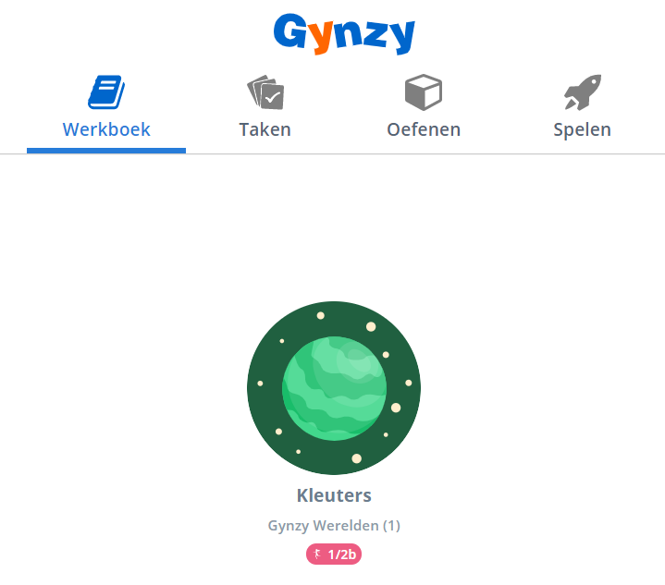

U opent het werkboek door op de Wereld Kleuters te klikken. Hier ziet u de Werelden Getallen, Meten, Meetkunde en Beginnende geletterdheid. U kunt met uw kind in alle vier de Werelden oefenen.

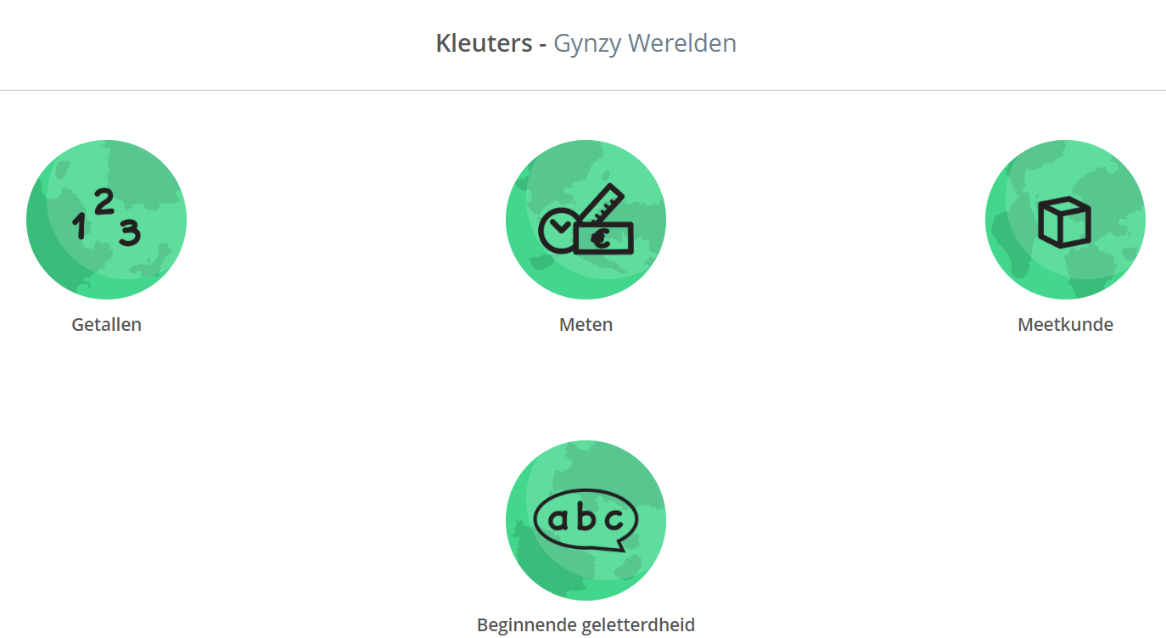

Door op bijvoorbeeld getallen te klikken komt u in het volgende scherm:
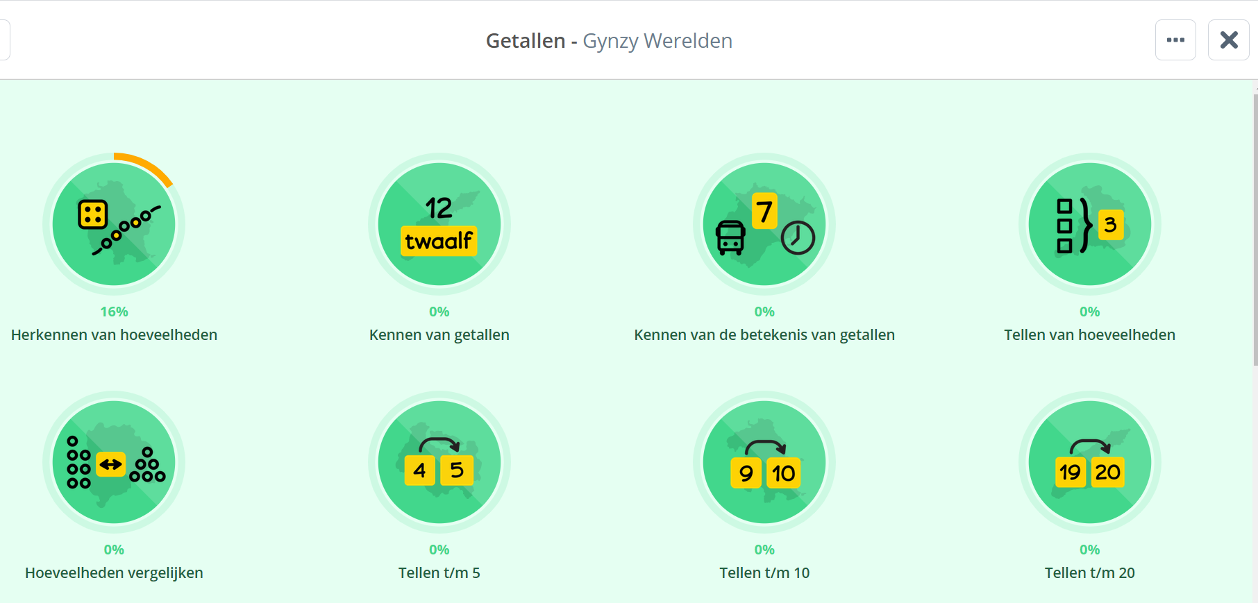

U ziet hier verschillende opgaven voor getallen en binnen deze opgaven zit een opbouw.

Wij adviseren u om gewoon bij het begin te beginnen als uw kind nog nooit in Gynzy heeft gewerkt. Dit is bij getallen de eerste wereld “Herkennen van hoeveelheden”. U opent deze en ziet de eilanden met de letters A, B en C. Begin dan gewoon met A. Mocht dit te makkelijk zijn dan kunt samen met uw kind kijken of een volgende letter wellicht beter past of een volgende wereld zoals “Kennen van getallen”.

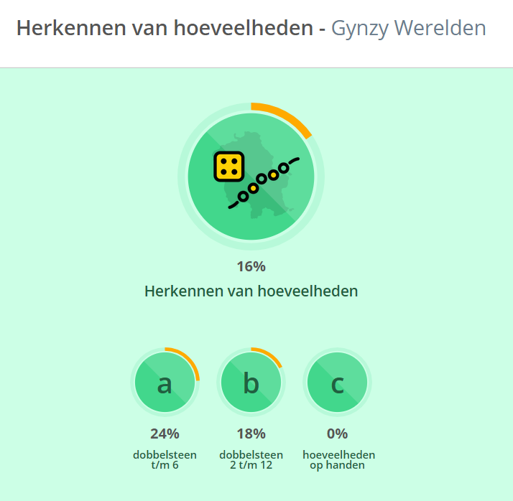

Voorlezen
Gynzy kent u een voorleesfunctie. Indien uw kind de opdracht niet snapt kan uw kind de vraag laten voorlezen door op het microfoontje te klikken.

Werk in alle Werelden
U kunt met uw kind dus in alle Werelden werken en wij adviseren u niet alleen met de Getallen aan de slag te gaan maar ook in de werelden Meten, Meetkunde en Beginnende geletterdheid.

De overige tabbladen binnen Gynzy

Taken
Deze hebben wij niet gevuld en is niet van toepassing.

Oefenen
Veel oefeningen zijn van toepassing voor bovenliggende klassen en niet van toepassing voor de kleuterklassen.

Spelen
Binnen spelen staan veel leuke spelletjes voor de kleuters zoals gummen, draaien en vormpuzzels. Het is goed om te weten, dat deze allemaal gegarandeerd reclame vrij zijn en allemaal een educatief karakter hebben.

Wij kunnen bekijken hoe uw kind de lessen gemaakt heeft en houden goed bij waar hij/zij later nog extra uitleg over nodig heeft: tijdens een vragenuurtje, of wanneer wij uw kind weer op school kunnen verwelkomen.

Wij hopen dat uw kind snel weer naar school kan, maar tot die wensen wij hem/haar veel leerplezier met Gynzy!

Vriendelijke groet,

Juf/meester

